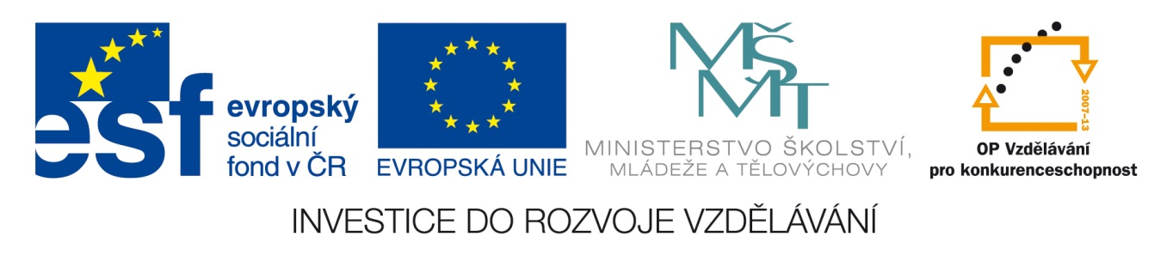;

Název projektu: Cesty GJW do zahraničí
Název operačního programu: OP Vzdělávání pro konkurenceschopnost
Registrační číslo: CZ.1.07/1.1.00/56.3175

Tisková zpráva

Naše škola je příjemcem projektu „Cesty GJW do zahraničí“, financovaného z Operačního programu Vzdělávání pro konkurenceschopnost.

Aktivity, které si škola pro daný projekt vybrala, jsou následující:
- Zahraniční jazykový kurz pro učitele
- Zahraniční jazykově-vzdělávací pobyt pro žáky.

Cílem projektu je zásadním způsobem přispět k rozvoji a zkvalitňování vzdělávání studentů a pedagogů s důrazem na zlepšení klíčových kompetencí cílových skupin garantujících uplatnitelnost na trhu práce a zvýšení motivace k dalšímu vzdělávání. Nástrojem pro dosažení tohoto cíle jsou vzdělávací zahraniční pobyty zaměřené na zlepšení jazykových kompetencí žáků i pedagogů.

Pro aktivity projektu je z OP VK vyčleněna částka 957 618 Kč.

Doba realizace projektu: červenec 2015 – prosinec 2015.

